LAPORAN UJI KOMPETENSI KEAHLIAN
PEMINJAMAN BUKU PERPUS
Disusun oleh:
Samsul Nur Hidayat
102302505
Rekayasa Perangkat Lunak


YAYASAN PENDIDIKAN SAYANG SUMBI JAYA LESTARI
SMK SANGKURIANG 1 CIMAHI
2026

APLIKASI PEMINJAMAN BUKU

1. GAMBARAN UMUM APLIKASI
Aplikasi Peminjaman Buku Perpustakaan berfungsi sebagai sistem untuk mempermudah proses pengelolaan buku di perpustakaan. Sistem ini memungkinkan admin untuk mengelola data buku, anggota, serta transaksi peminjaman dan pengembalian buku secara digital.
Aplikasi ini dapat digunakan oleh petugas perpustakaan dan anggota untuk melakukan proses peminjaman buku dengan lebih cepat, rapi, dan efisien dibandingkan dengan pencatatan manual.
Keuntungan Aplikasi Peminjaman Buku Perpustakaan:
* Mempermudah Pengelolaan Data Buku
Petugas dapat menambahkan, mengedit, dan menghapus data buku dengan mudah sehingga koleksi buku dapat dikelola dengan baik.
* Mempermudah Proses Peminjaman Buku
Anggota perpustakaan dapat melakukan peminjaman buku dengan sistem yang terkomputerisasi sehingga proses menjadi lebih cepat.
* Mempermudah Proses Pengembalian Buku
Sistem dapat mencatat tanggal pengembalian buku sehingga memudahkan petugas dalam memantau buku yang sedang dipinjam.
* Meningkatkan Efisiensi Pengelolaan Perpustakaan
Dengan adanya sistem ini, pengelolaan perpustakaan menjadi lebih tertata dan mengurangi kesalahan pencatatan.
* Mempermudah Pencarian Buku
Pengguna dapat mencari buku berdasarkan judul, pengarang, atau kategori sehingga mempercepat proses pencarian buku.

2. IDENTIFIKASI PENGGUNA
Dalam aplikasi Perpustakaan ini ada dua pengguna:
NO | Nama Aktor | Nama Pengguna | Deskripsi
1 | Aktor-01 | Admin | Admin bertugas mengelola system seperti menambah, mengedit, dan menghapus data buku, data anggota, serta melihat dan mengelola transaksi peminjaman dan pengembalian buku.
2 | Aktor-02 | User | User atau anggota perpustakaan dapat melihat daftar buku, melakukan peminjaman buku, serta melakukan pengembalian buku melalui system.

3. KEBUTUHAN FUNGSIONAL
Nama fitur aplikasi termasuk kebutuhan fungsional untuk setiap Aktor:
NO | Kebutuhan Fungsional | Deskripsi | Nama Aktor | Nama Use Case
1 | Daftar | ktor dapat membuat akun baru dengan mengisi data seperti nama, username, password, dan informasi lain yang diperlukan. Sistem akan menyimpan data pengguna ke dalam database setelah melakukan validasi (misalnya username tidak boleh sama). Setelah berhasil, pengguna dapat melakukan login ke sistem. | Aktor-01  Aktor-02 | UC-1
2 | Login | Aktor dapat melakukan login ke sistem dengan memasukkan username dan password yang valid. Sistem akan memverifikasi data dan memberikan akses sesuai peran. Aktor juga dapat melakukan logout untuk keluar dari sistem. | Aktor-01, Aktor-02 | UC-2
3 | Pencarian buku | Aktor dapat mencari buku berdasarkan judul, pengarang, atau kategori. Sistem akan menampilkan hasil pencarian. Aktor juga dapat melihat detail buku, serta (untuk admin/petugas) menambah, mengubah, dan menghapus data buku. | Aktor-01,  Aktor-02 | UC-3
4 | Meminjam buku (Transaksi) | Aktor (user) dapat melakukan peminjaman buku yang tersedia. Sistem akan mencatat transaksi peminjaman. Admin atau petugas dapat mengelola dan memverifikasi peminjaman serta pengembalian buku. | Aktor-01  Aktor-02 | UC-4
5 | Kelola Buku | Admin dapat menambahkan data buku baru, mengubah informasi buku, menampilkan daftar buku, dan menghapus buku dari sistem. | Aktor-01 | UC-5
6 | Kelola Anggota | Admin dapat menambahkan data anggota, mengubah data anggota, melihat daftar anggota, dan menghapus data anggota dari sistem. | Aktor-01 | UC-6
7 | Pencarian | Aktor dapat melakukan pencarian data secara umum (buku atau anggota) dengan kata kunci tertentu, dan sistem akan menampilkan hasil yang relevan. | Aktor-01  Aktor-02 | UC-7

4.DIAGRAM USE CASE
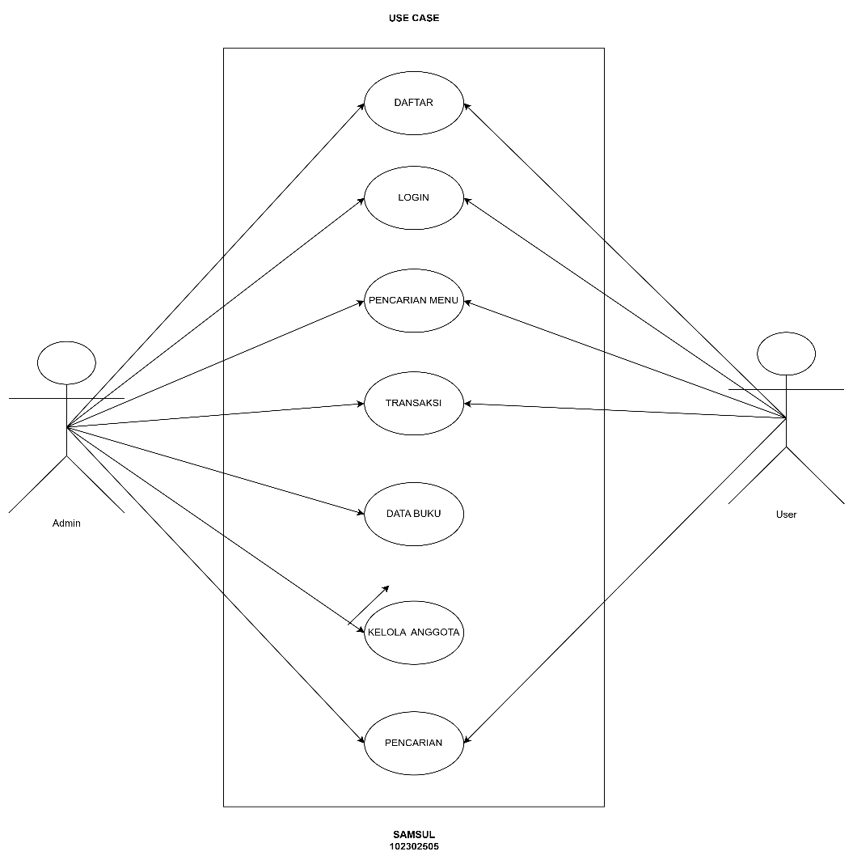

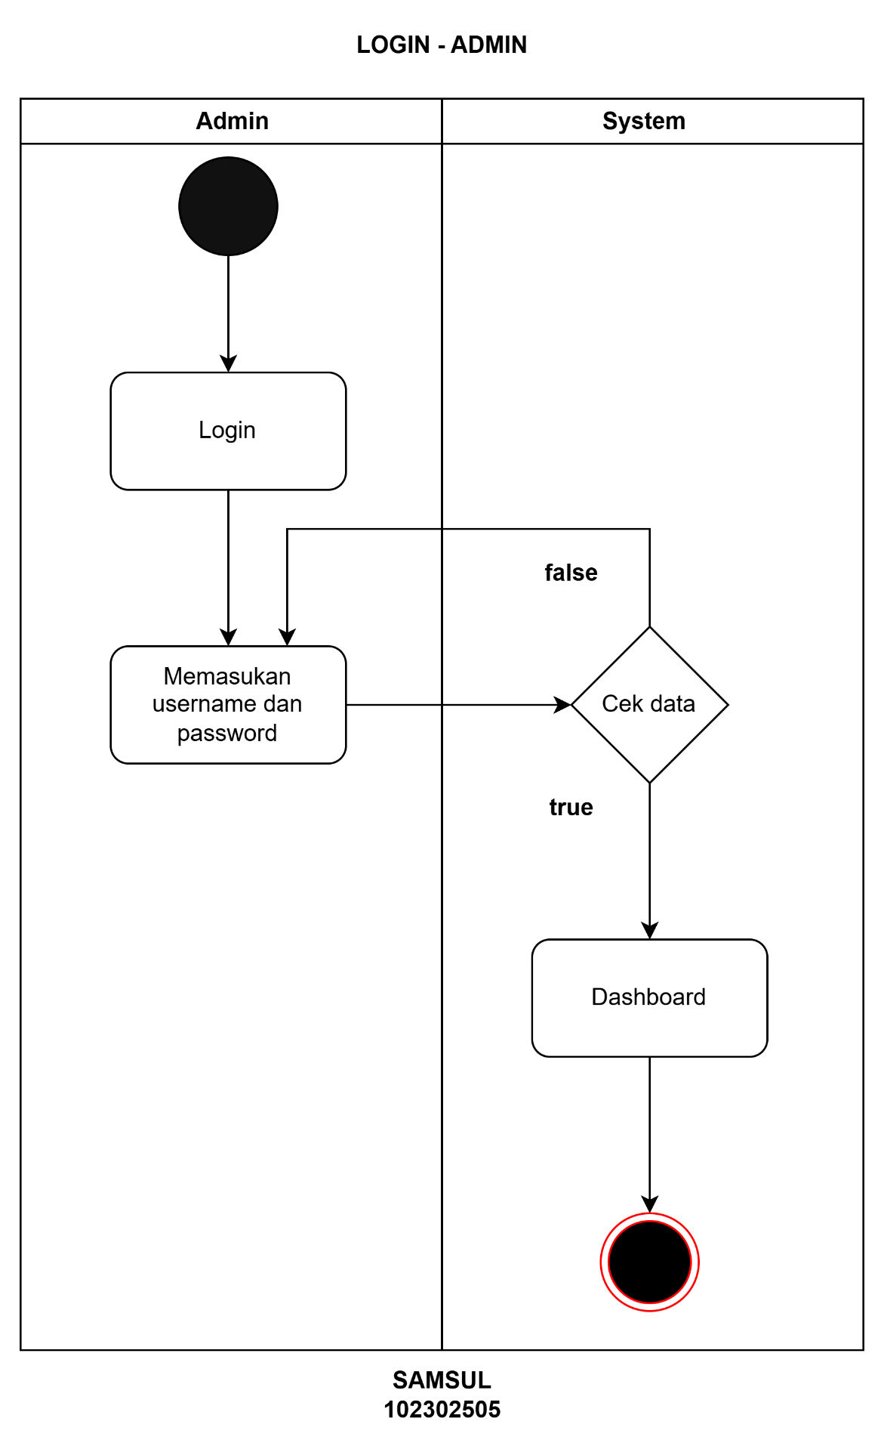
5.DIAGRAM AKTIVITY

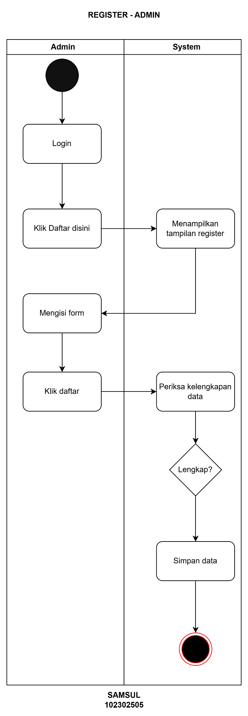
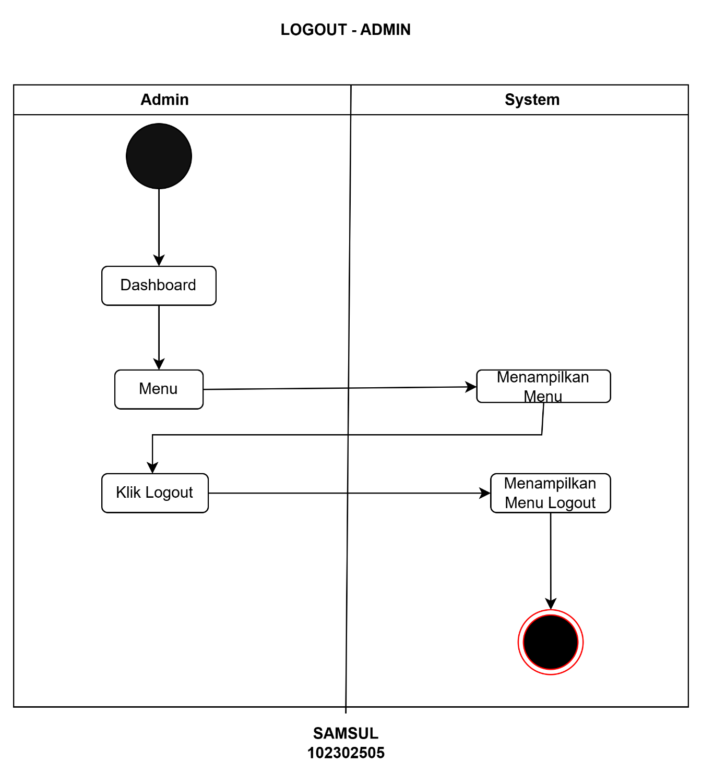

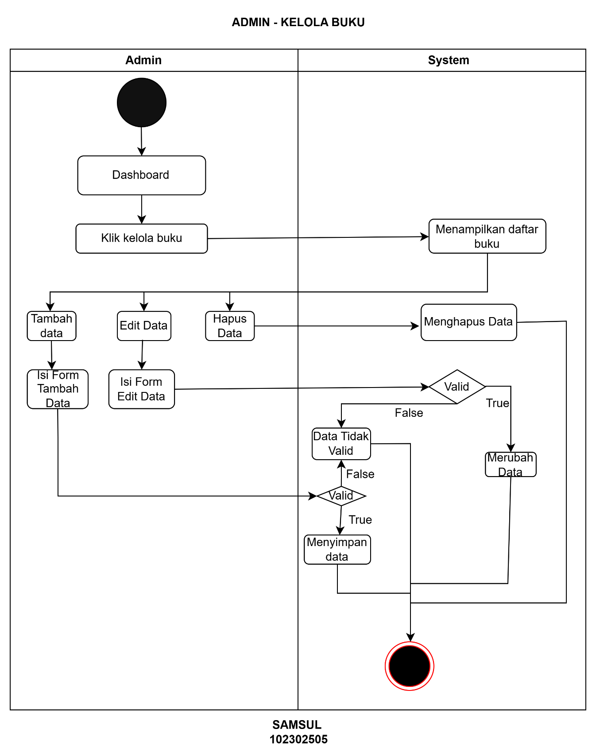

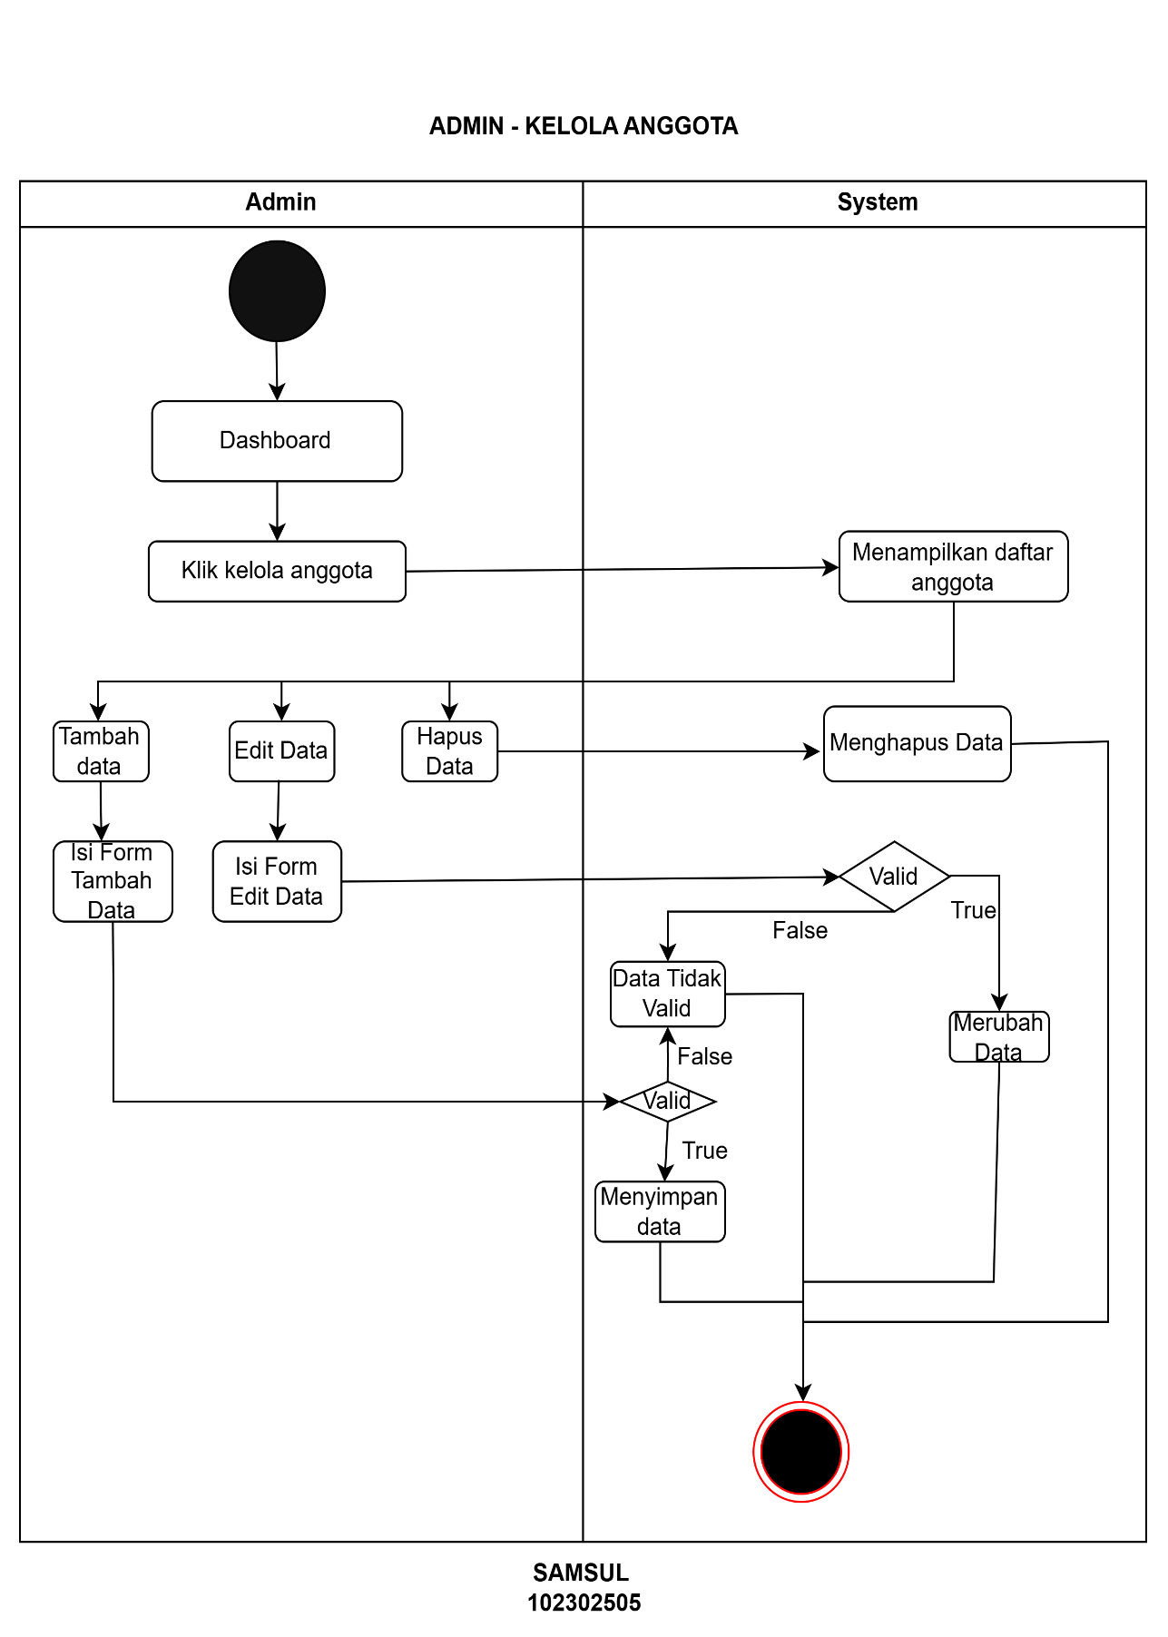

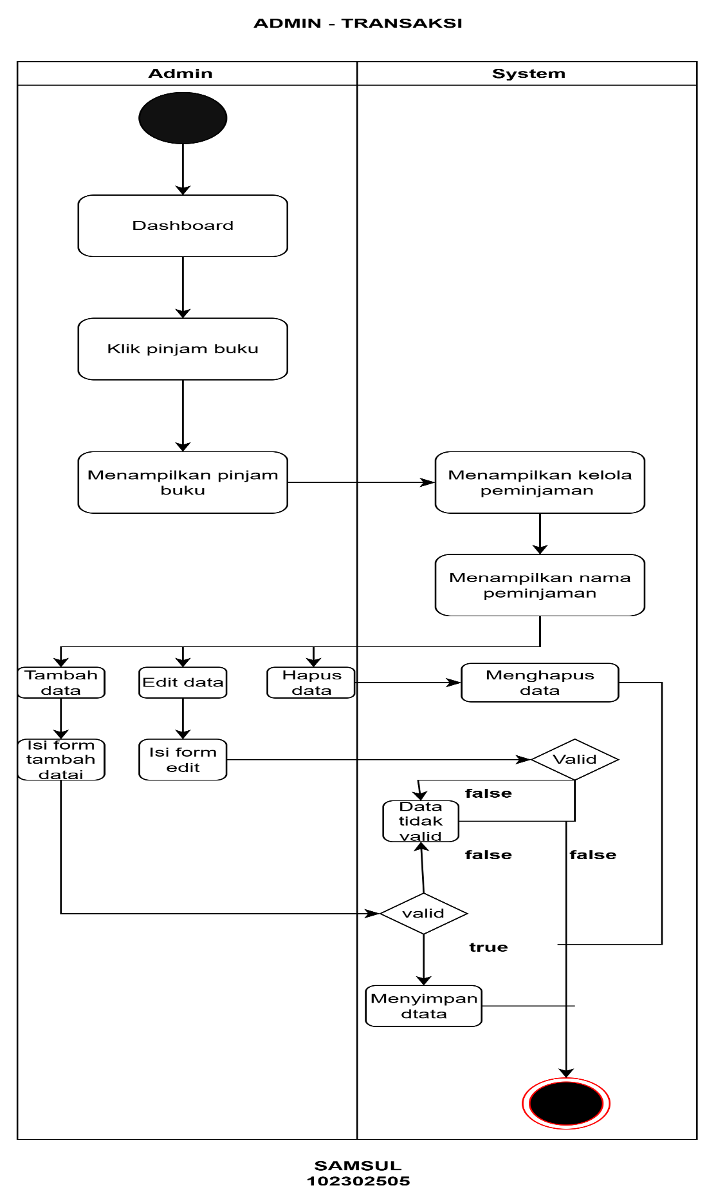

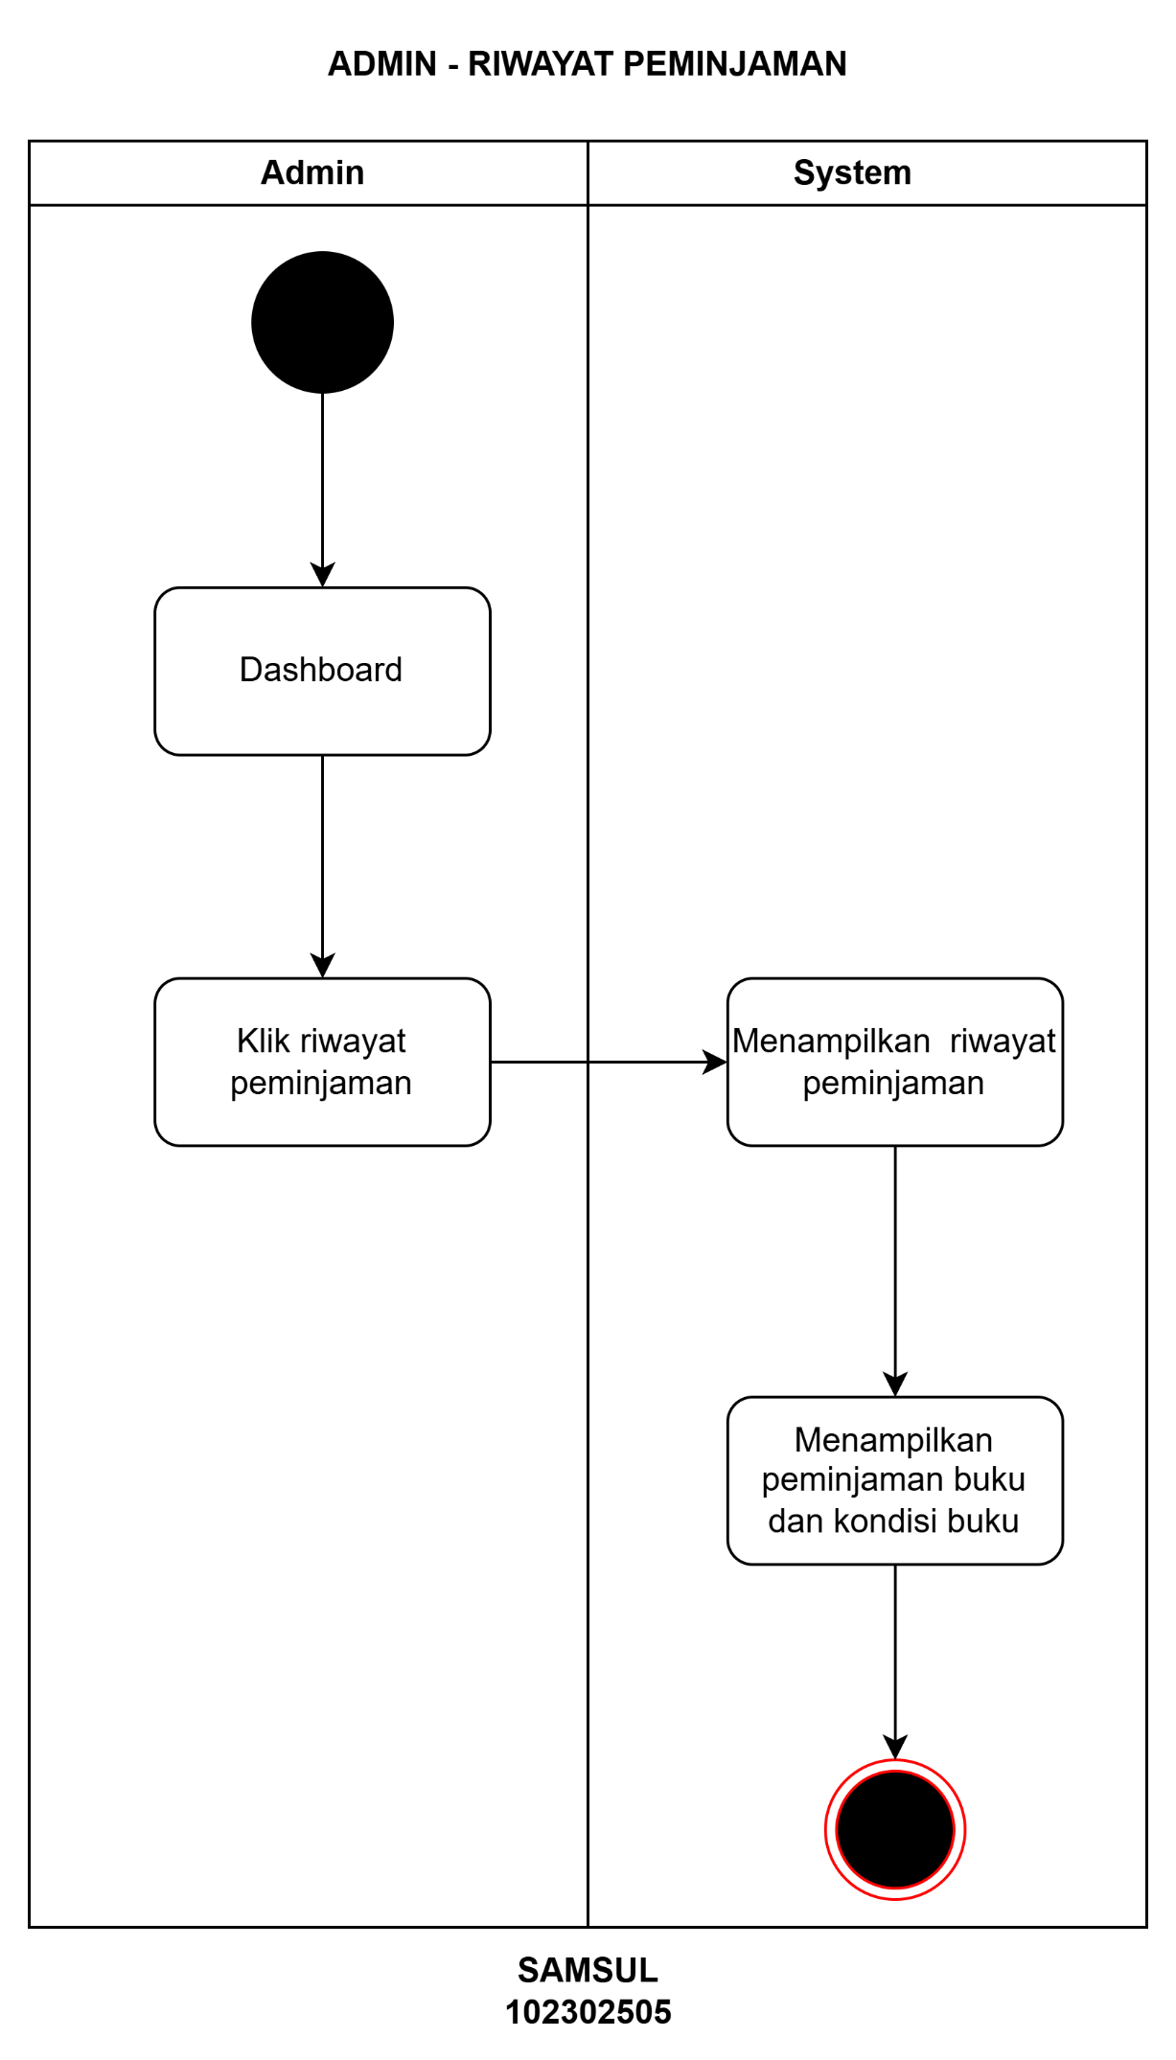
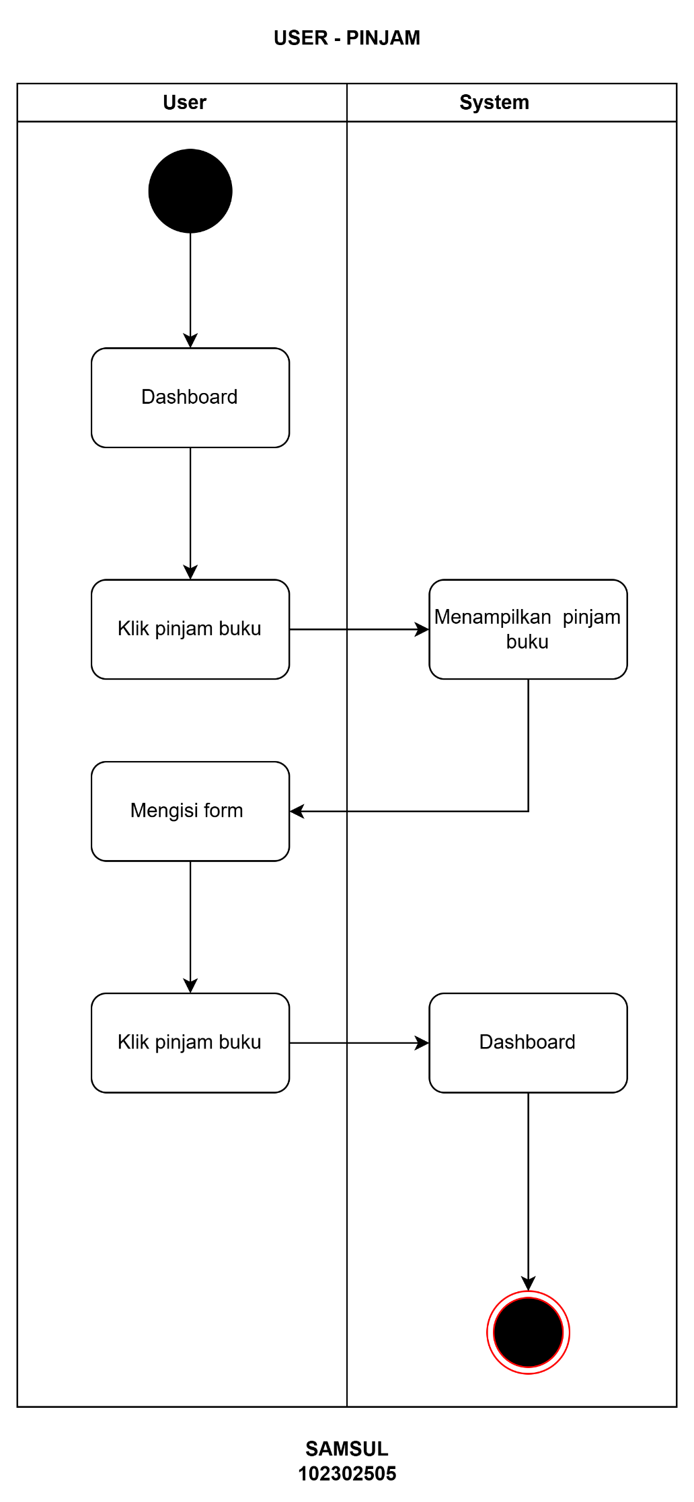
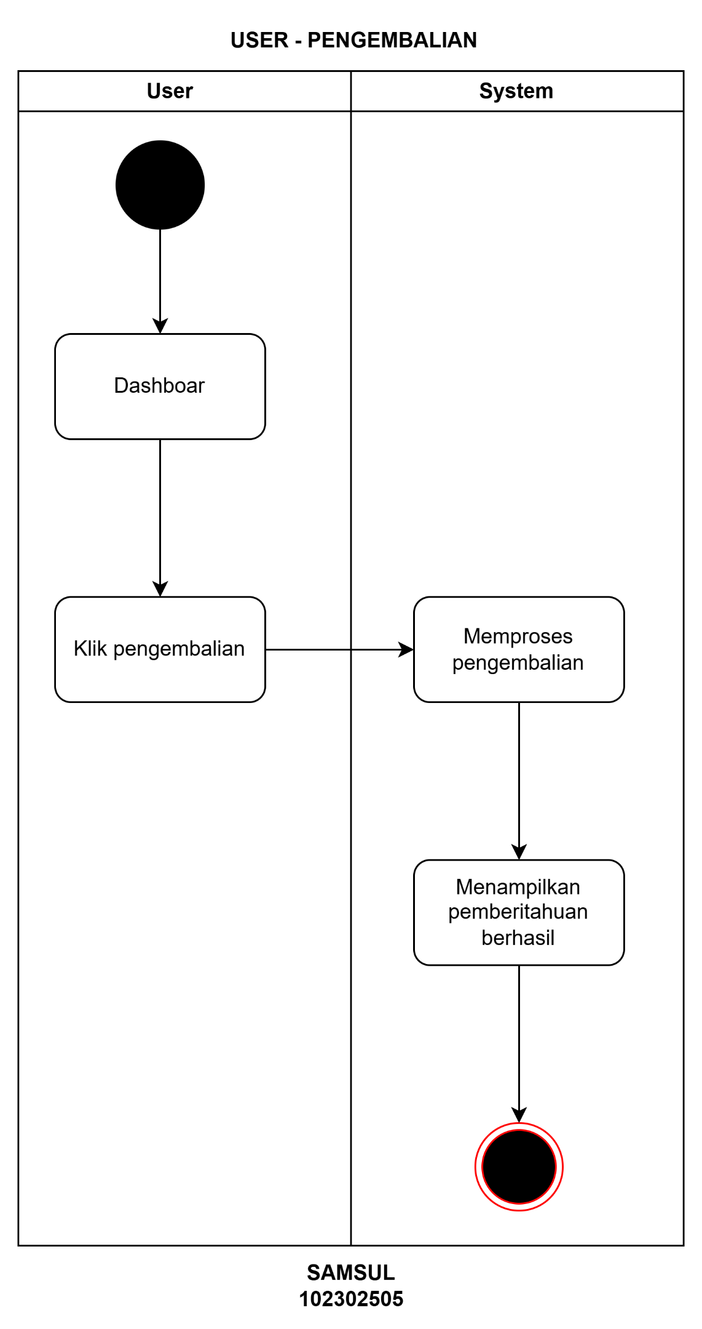
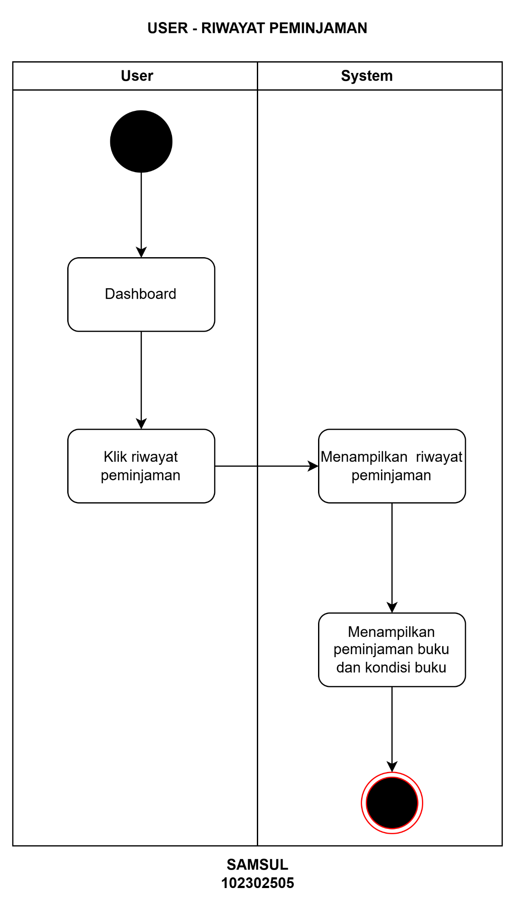

6. CLASS DIAGRAM
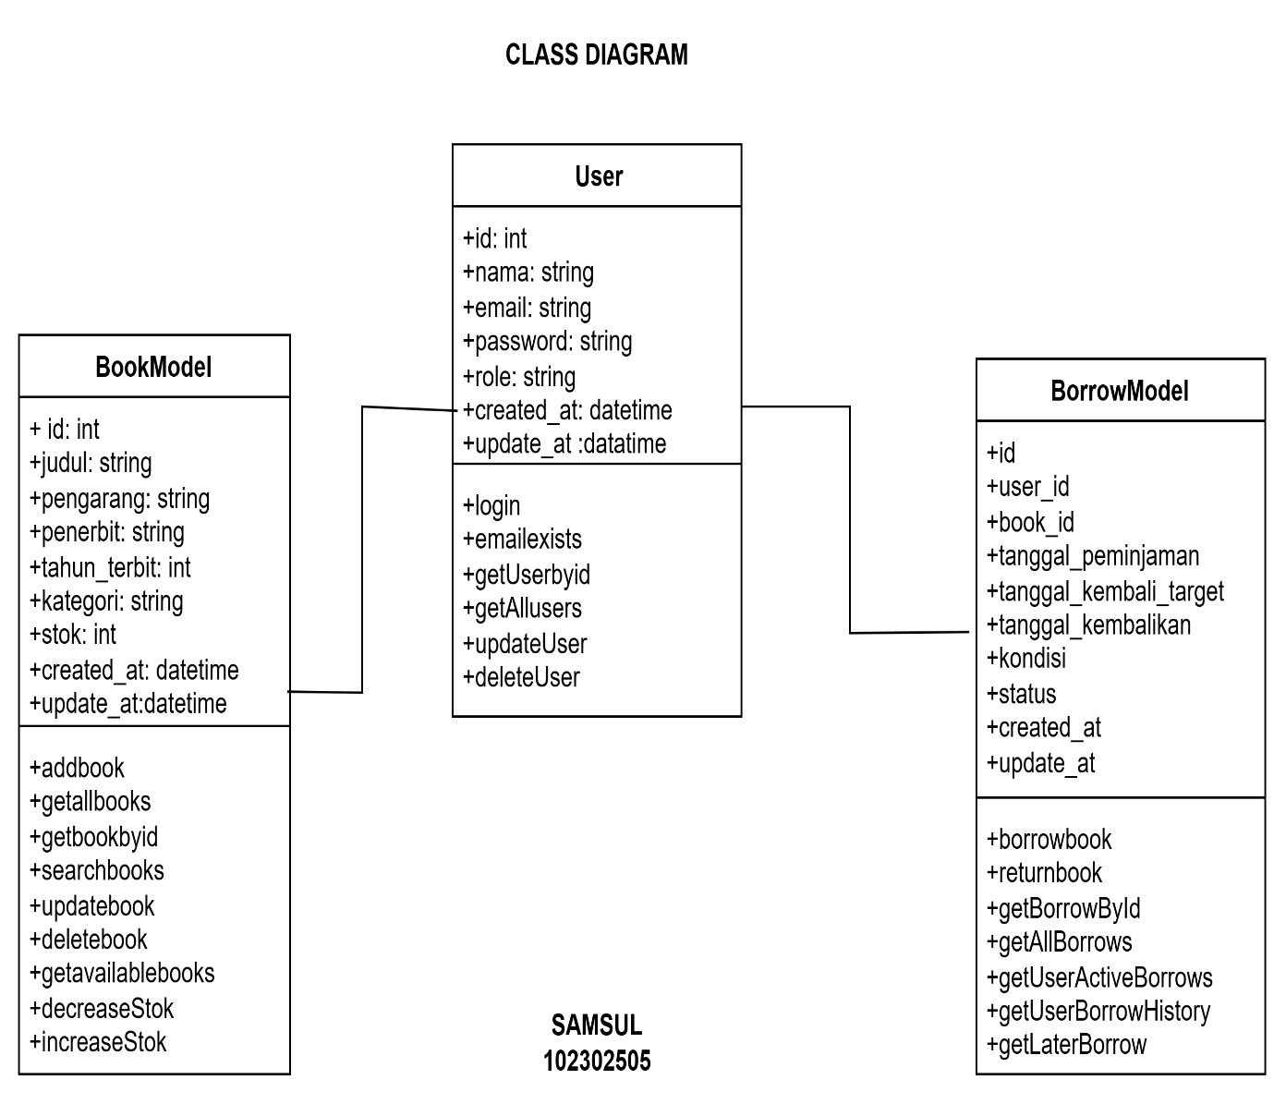

7. ANTARMUKA APLIKASI

REGISTER
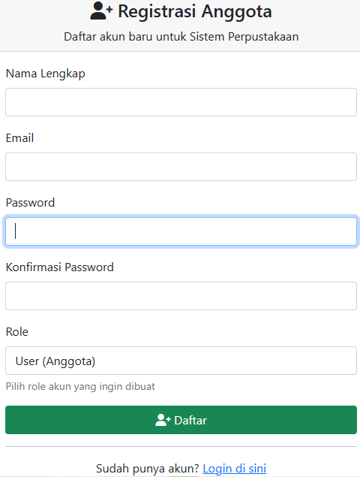

LOGIN
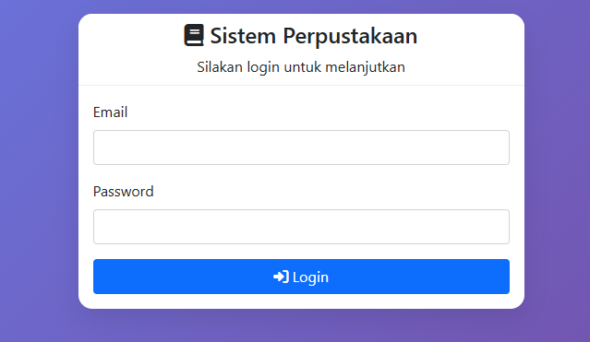

DASHBOARD (ADMIN)
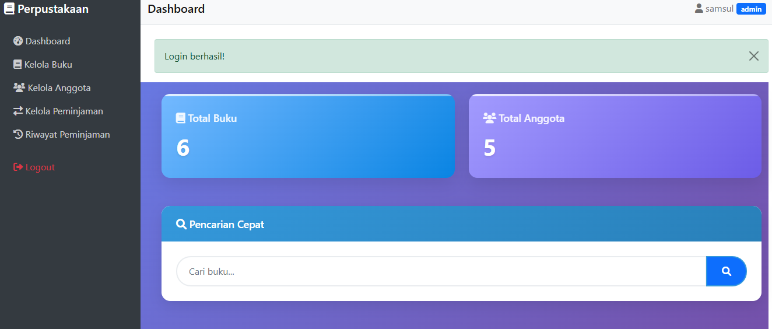

KELOLA BUKU (ADMIN)
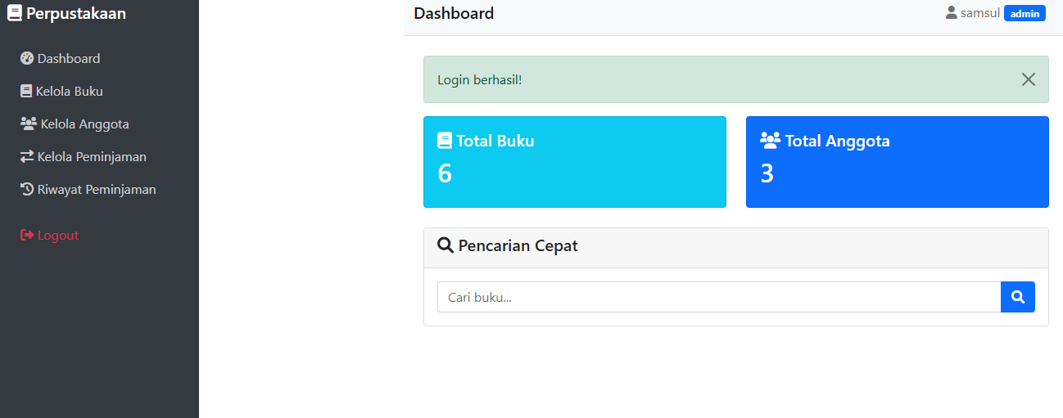

KELOLA ANGGOTA (ADMIN)
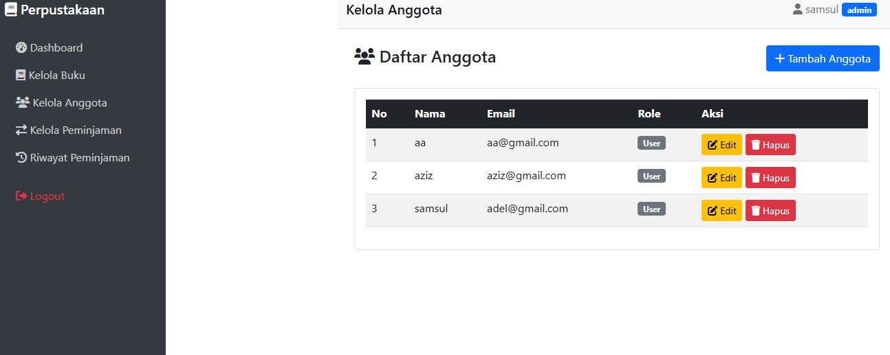

KELOLA PEMINJAMAN (ADMIN)
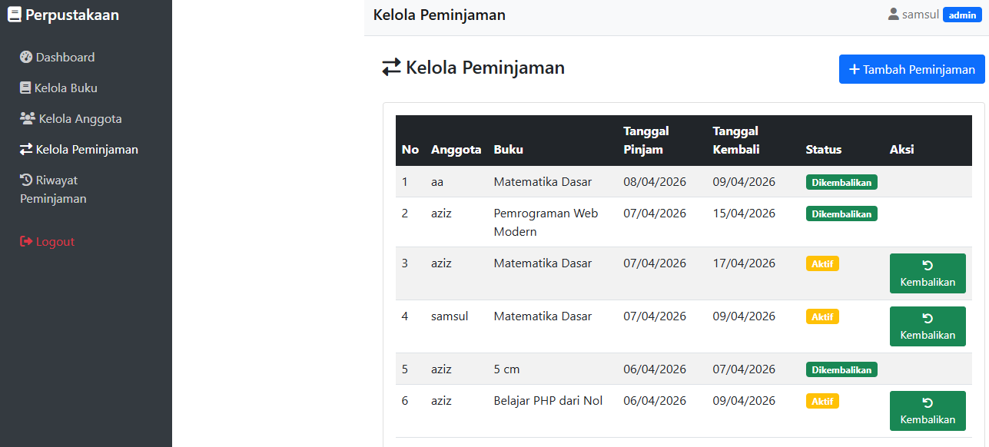

RIWAYAT PEMINJAMAN (ADMIN)
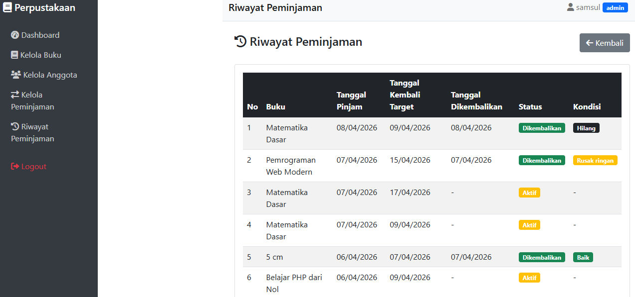

DASHBOARD ( USER)
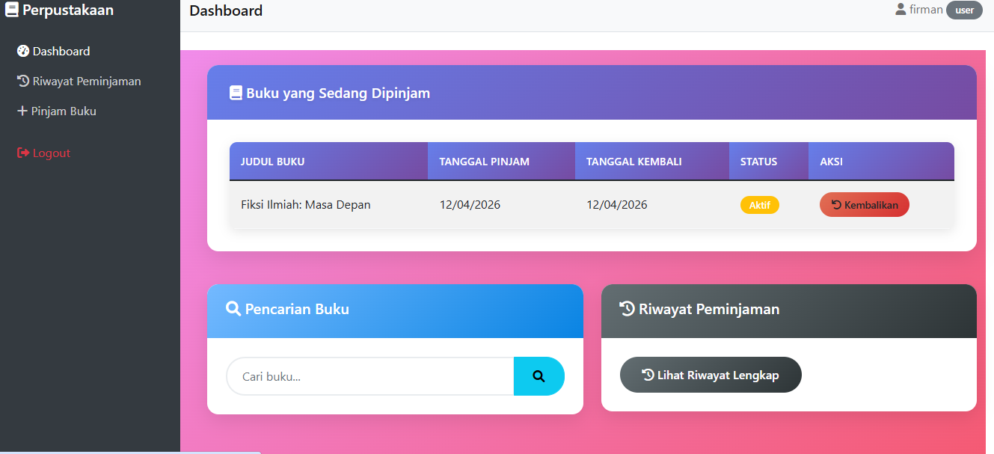

RIWAYAT PEMINJAMAN (USER)
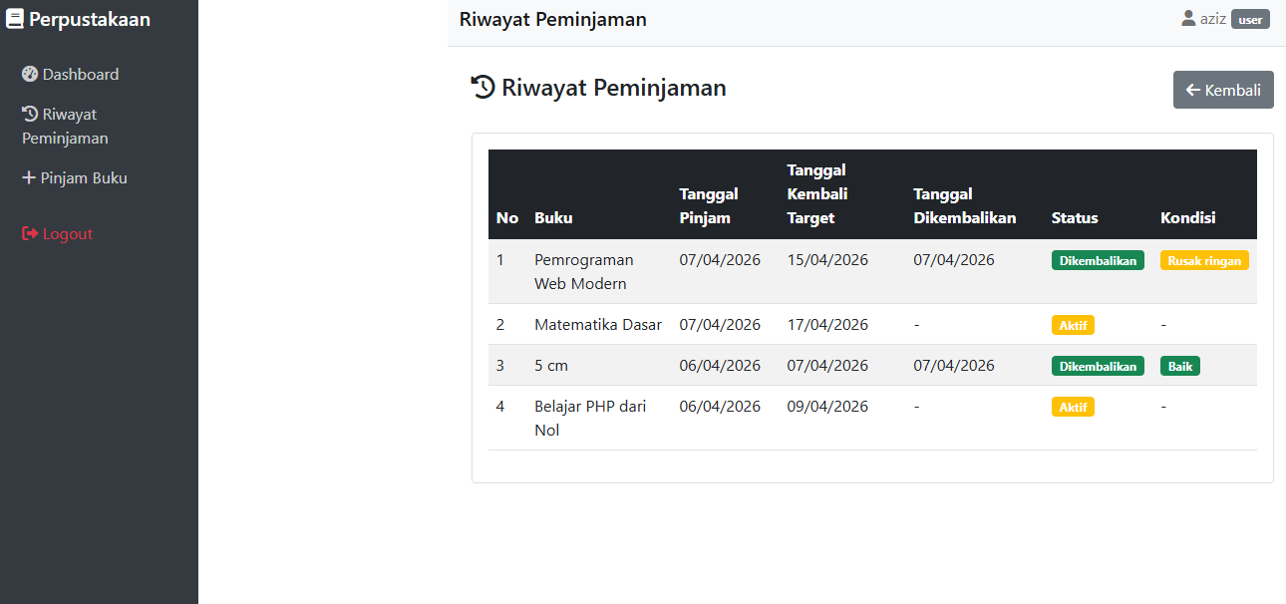

PINJAM BUKU (USER)
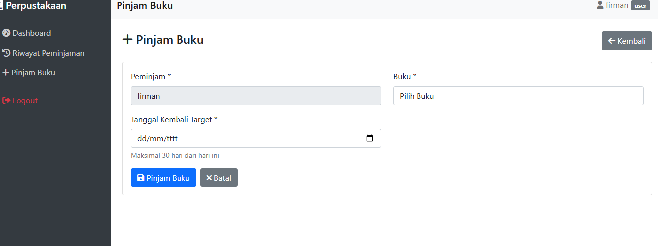

PENGEMBALIAN (USER)
